**项目报告说明书**

|  |  |
| --- | --- |
| 项目名称： | 网上书店管理系统 |

|  |  |
| --- | --- |
| **年 级** | **2015级** |
| **班 级** | **计算机科学与技术1班** |
| **学 号** | **2015371116** |
| **学生姓名** | **刘江** |

2018 年 12 月

一、需求分析

随着时代的发展，电子商务已经成为人们生活中必不可少的一部分。网上书店系统主要用来在网上买东西。本系统要实现如下功能：

1. 前端页面通过table标签来展示书本信息，消费者可以看到书本的价格，书本的名称，作者，简介，书本所属的类型，以及对该类型的介绍。
2. 用户使用该系统，需要先登录系统，没有账户的用户，需要先注册一个账户，注册需要提供用户名，密码，手机，地址，邮箱等信息，本系统承诺，个人信息严格保密，只用于本系统的登录，不用做其他用途。
3. 加入购物车。当用户挑到喜欢的东西后可以加入购物车，可以在我的购物车中查看。
4. 后台页面：可以对书本进行增删改查。

二、概要设计

（一）数据库设计

Book表

|  |  |  |  |
| --- | --- | --- | --- |
| 字段名 | 类型 | 说明 | 备注 |
| id | Int | 书的序号 | 主键 |
| name | Varchar(11) | 书名 |  |
| author | Varchar(10) | 书的作者 |  |
| price | Varchar(6) | 书的价格 |  |
| image | Varchar(50) | 书的图片 |  |
| description | Varchar(50) | 对书本的描述 |  |
| category_id | Varchar(50) | 书本所对应的书本类型 | 有军事，科学，古典名著 |

User表

|  |  |  |  |
| --- | --- | --- | --- |
| 字段名 | 类型 | 说明 | 备注 |
| id | bigint | 用户序号 | 主键 |
| username | Varchar(11) | 用户名 |  |
| phone | Varchar(10) | 电话号码 |  |
| email | Varchar(6) | 邮政编码 |  |
| address | Varchar(50) | 详细地址 |  |
| type | Int(1) | 类型 | 1为管理员0为普通用户 |

category表

|  |  |  |  |
| --- | --- | --- | --- |
| 字段名 | 类型 | 说明 | 备注 |
| id | Varchar(11) | 用户序号 | 主键 |
| type | Varchar(11) | 书本类型 |  |
| category_description | Varchar(10) | 类型描述 |  |

ategory表将配合Book表一起，实现内联查询。

视图：

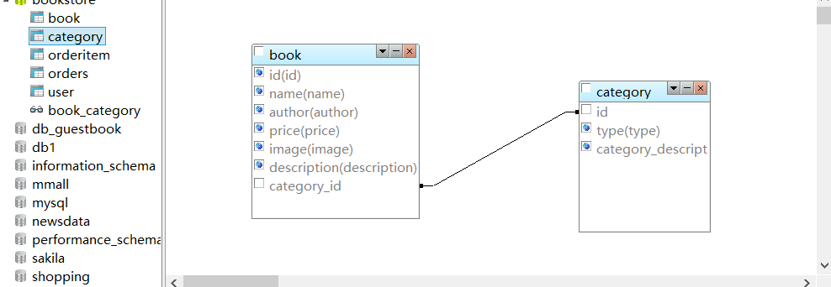

（二）系统账号和密码说明（如果有用户登录模块，请列举）

用户账户：zhangsan 管理员账户：zhangsan

密码：123 密码：123

三、详细设计

1. **登陆页面**

分为管理员登录和用户登录。用户登录界面加了一些样式，看起来较为美观。用户界面有验证码。可以选择用户类型。

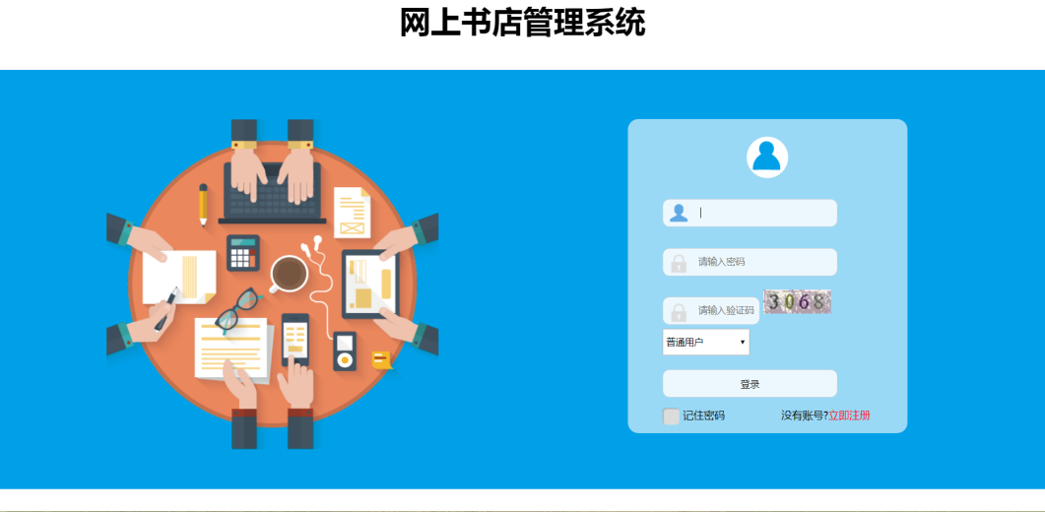

1. **注册界面**

注册页面需要提供用户名，密码，email，手机号，地址等，点击注册后将会把数据发送到后台页面。

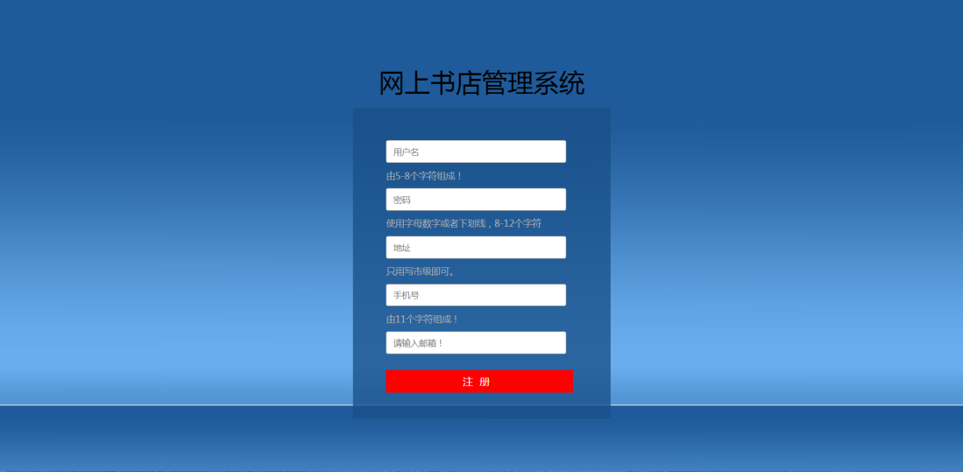

1. **用户首页界面**

在首页界面中，将会从数据库中读出数据，并在前台页面展示，在前台的页面展示用的是table标签，里面做了一些简单的样式，其中图片模块，是将图片的相对路径存在数据库中，然后在table中用一个img标签来显示出来，有了图片后，整个界面更美观。

首页页面联合查询了两张表，一张book表，一张是category表

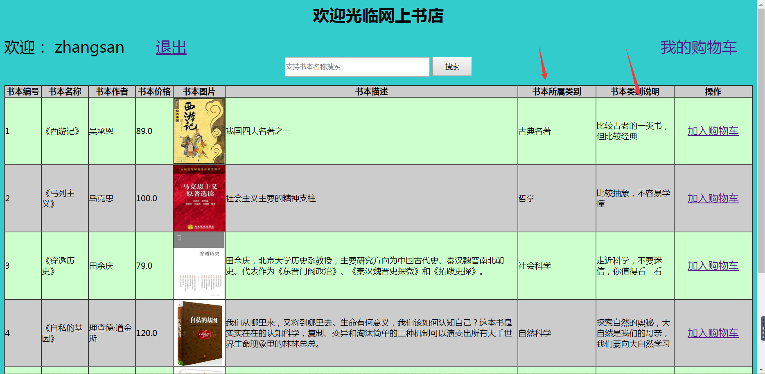

1. **管理员界面：**

在管理员界面中，可以对商品进行增加删除修改。

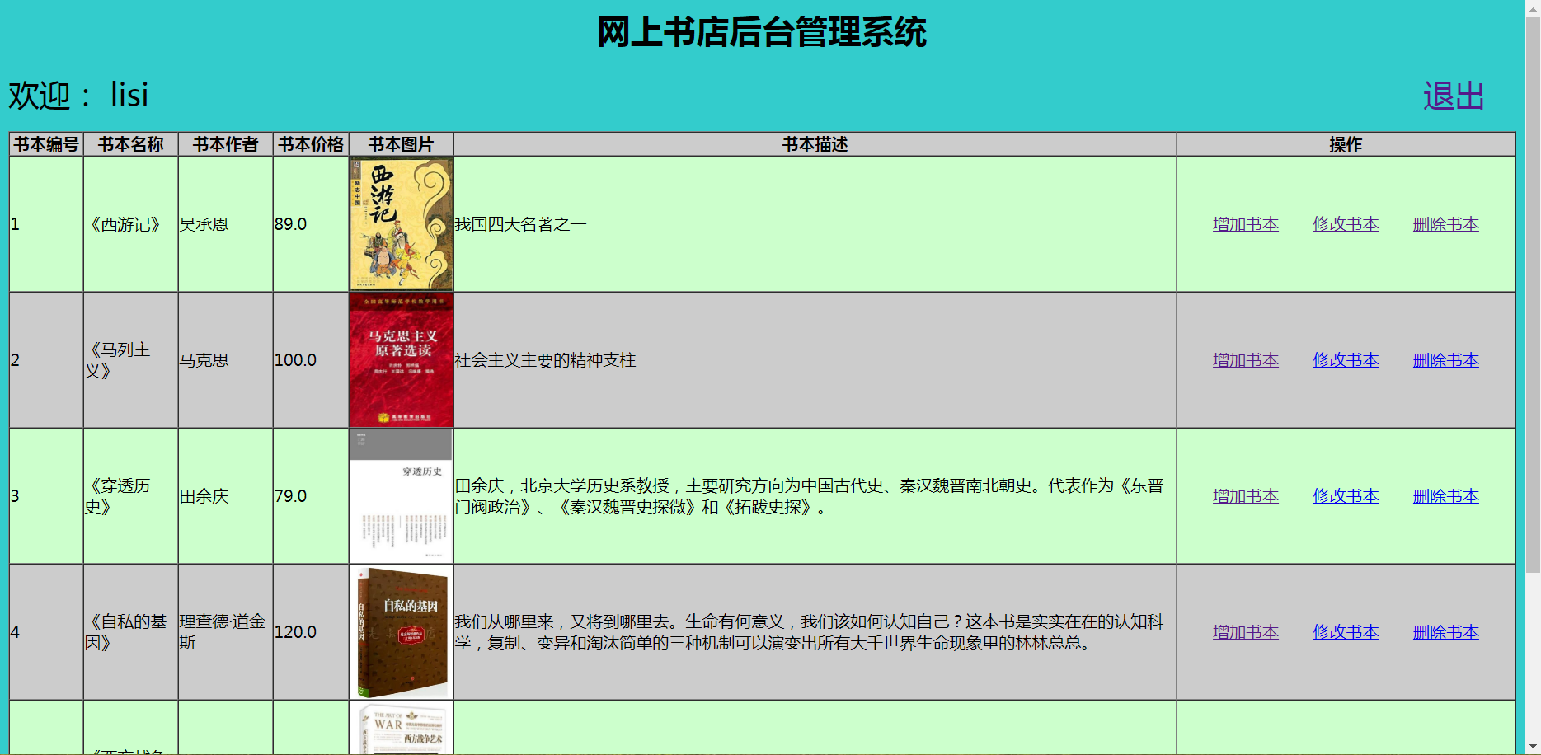

1. **我的购物车**

Map<Integer,CartItem>cart

我的购物车是Map来作为购物车的容器，用map而不用list，是因为map不允许有重复的key值，也就是不用像list手动去判断，map中有的话，我们只需要将他的数量加1即可。然后将map容器放入session中，放入session中的目的是让其他页面也可以访问到购物车中的数据。

我的购物车中可以简单的计算价格总额。

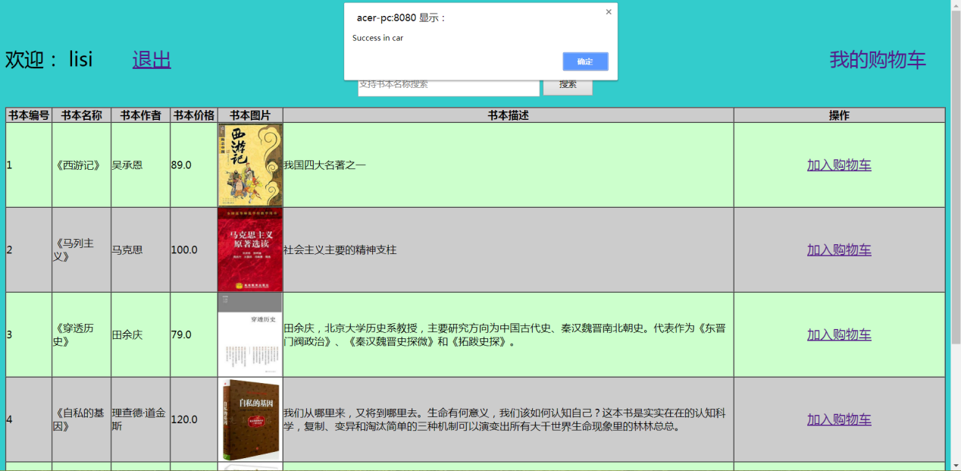

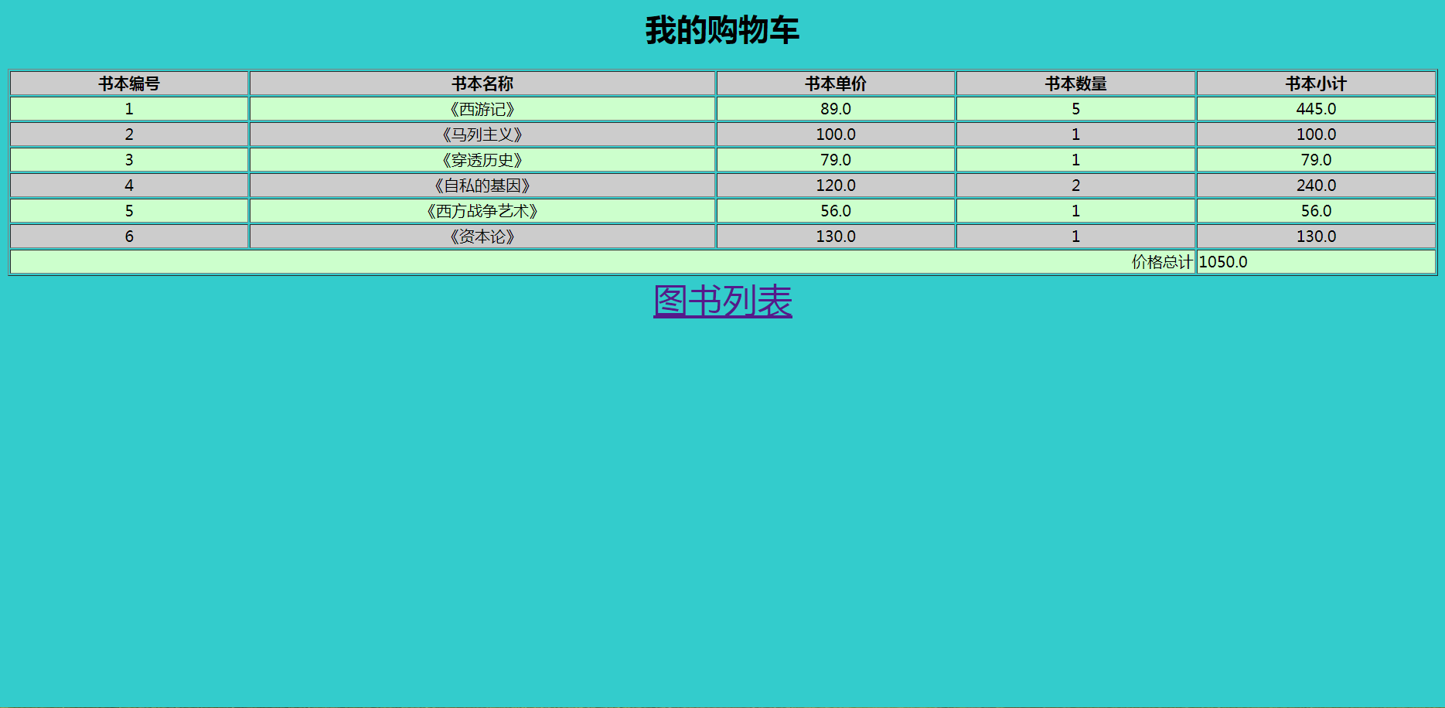

1. **对书本的增删改查**：

增加：

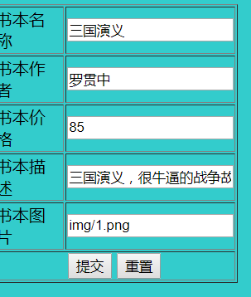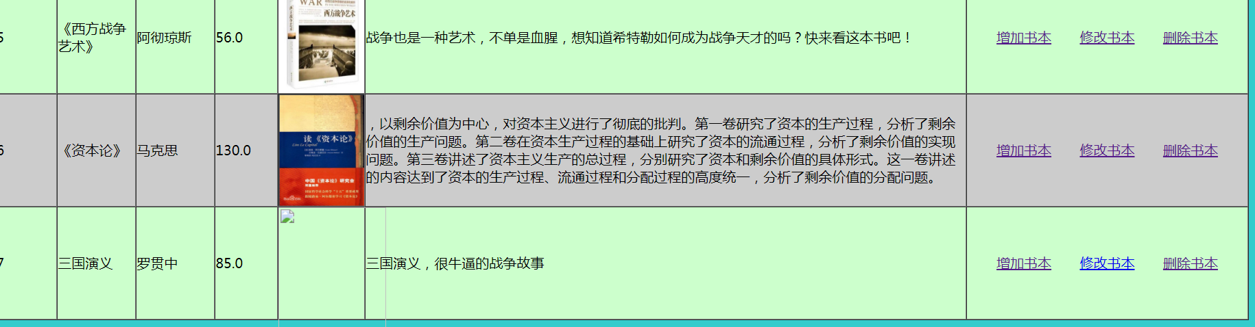

修改：

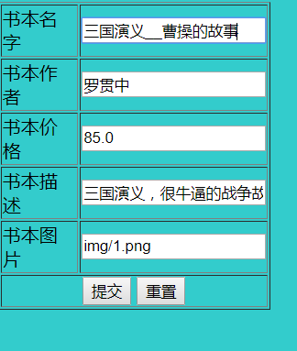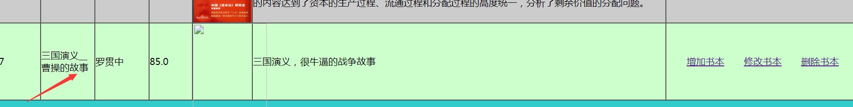

删除：

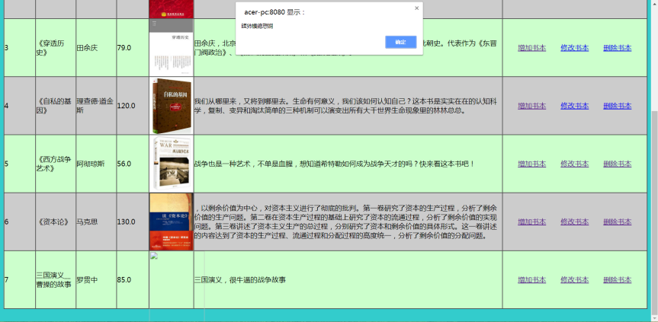

1. **搜索结果**

本系统支持搜索商品，并将搜索结果以table的形式展示出来，搜索完成后，可以点返回返回首页。

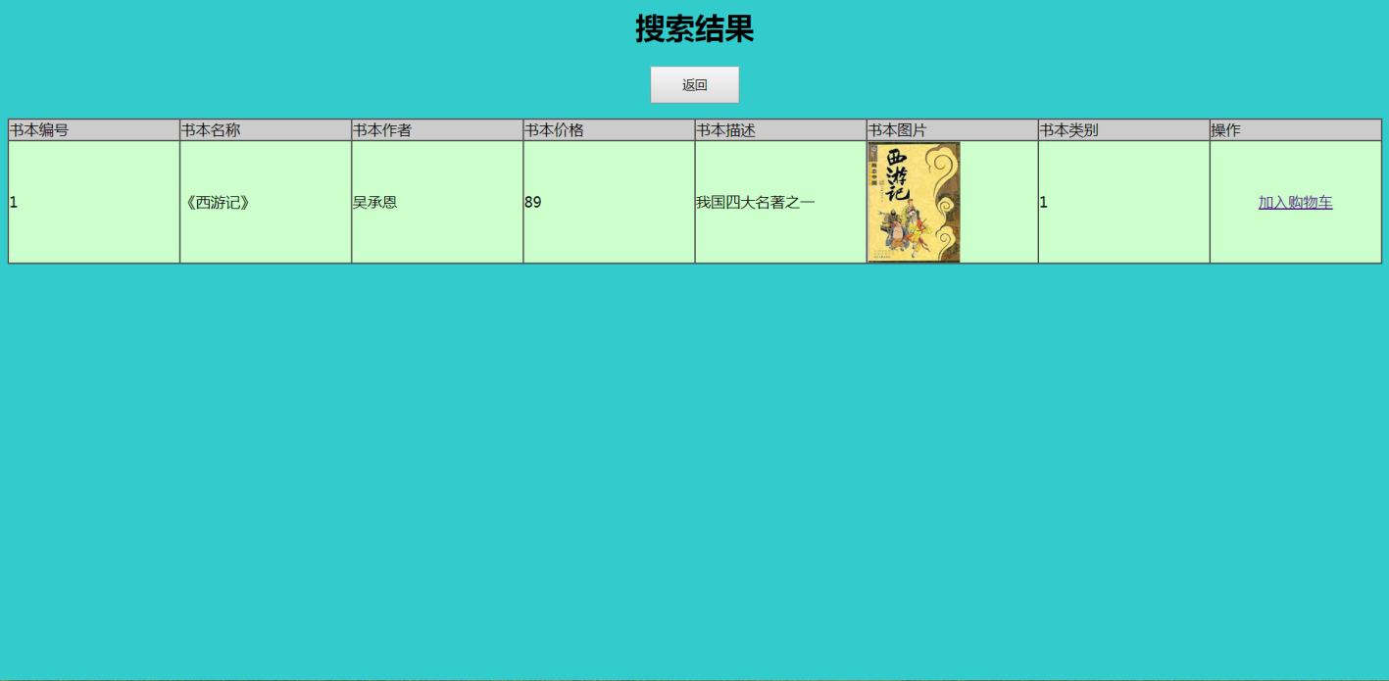

四、心得体会

本系统的难点是，用MVC的思维去开发，项目的目录结构怎么划分，表与表之间怎么建立关系，通过这次实验，我学会了如何封装数据库连接过程，如何采用分层开发的思想来使项目代码简化，以及怎么在数据库中建立视图，怎么将几张表通过外键关联起来。